
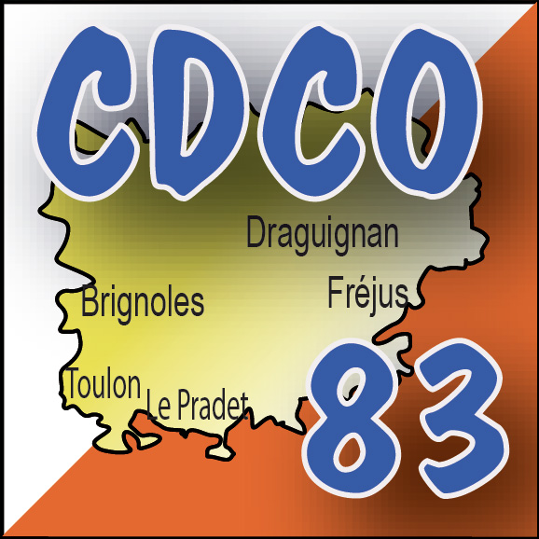 FICHE INFORMATION – RESERVATION 
Stage de formation contrôleur régional

Organisateur : Ligue Provence Alpes Cote d’Azur
Encadrement :
Georges DELI – president@cdco83.fr

Daniel André - danielandre.sstrn@free.fr

Lieu : La Roquebrussanne (Var)
Dates : du 10 au 11 septembre 2016 (Début du stage 8h30 – fin 17h)
Hébergement : en pension complète. La Roquebrussane - SN LES ARBOUSIERS - contact@arbousiers.fr
Chemin du Pas de Saint Louis - 83136 La Roquebrussanne Var
Tél : 04.94.86.83.65 - Fax : 04.94.86.85.98
Tarifs : 1/ hébergement-restauration 62€/pers
2/ Frais pédagogique : 25€/pers (Cartes – salle – encadrement)
------------------------------------------------------------------------------------------------------------------- -- -- -- --
Feuillet d’inscription :
NOM :
Prénom :
Organisme :
N° Licence : CLUB :
Déclare m’inscrire à la formation contrôleur régional organisée par la ligue PACA les……………………………………… à………………………………………………….
A RETOURNER avant le : 31 aout 2016
CDCO83 – Immeuble Hélianthe – La Rode – 83000 Toulon
Accompagné d’un chèque de 87,00 € à l’ordre de CDCO83 ou virement sur le compte IBAN : FR76 1910 6000 2243 6199 6774 886 BIC : AGRIFRPP891

